Teoría de la Comunicación Corporativa

Theory of Corporate Communication

Teoria da Comunicação Corporativa

Richard Diaz-Chuquipiondo ^{I}
rdiazch57@gmail.com
https://orcid.org/0000-0002-8282-9589

Correspondencia: rdiazch57@gmail.com

Ciencias de la comunicación
Artículo de revisión

*Recibido: 30 de enero de 2021 *Aceptado: 17 de febrero de 2021 * Publicado: 20 de marzo de 2021

- Maestro en Administración de Empresas, Docente del Instituto Superior Tecnológico Público María Rosario Araoz Pinto, Doctorando en la Universidad Americana de Europa, Perú.
Resumen
La comunicación es un fenómeno, en el caso de los seres humanos es el punto de partida de la sociedad; sin embargo, solo hace sesentaiuno años se formuló la primera teoría de la comunicación humana de Berlo; porque sin bien existen diversos conceptos y propuesta para definir el fenómeno, en algunos casos simplemente fue tomada como una herramienta para el interés de las personas y de los grupos y por otro lado, al percibir una aceleración del fenómeno de la comunicación en la sociedad, algunos investigadores orientaron todos su esfuerzos por describir la aceleración del fenómeno incluyendo los instrumentos tecnológicos, como si fuesen variables independientes. Más adelante para describir la comunicación corporativa, utilizaron la teoría matemática de la comunicación de Shannon y Weaver; porque de estos investigadores, habían colocado como canal, los medios tecnológicos y esto permitía, construir una modelo de comunicación corporativo deshumanizado, donde la persona no tuviera lugar, algo opuesto a la realidad, en tal sentido toman como base la teoría de la comunicación humana de Berlo y a las teorías de Maletzke y Schramm, se formula la teoría particular de la comunicación corporativa.
Palabras clave: Comunicación Corporativa; sociedad; tecnologia; fenómeno; empresas.

Abstract
Communication is a phenomenon, in the case of human beings it is the starting point of society; However, only sixty-one years ago was Berlo's first theory of human communication formulated; because although there are various concepts and proposals to define the phenomenon, in some cases it was simply taken as a tool for the interest of people and groups and on the other hand, when perceiving an acceleration of the phenomenon of communication in society, some researchers directed all their efforts to describe the acceleration of the phenomenon including technological instruments, as if they were independent variables. Later to describe corporate communication, they used the mathematical theory of communication of Shannon and Weaver; Because of these researchers, they had placed the technological means as a channel and this allowed, to build a dehumanized corporate communication model, where the person did not have a place, something opposite to reality, in this sense they take as a basis the theory of human communication de Berlo and the theories of Maletzke and Schramm, the particular theory of corporate communication is formulated.
Keywords: Corporate communication; society; technology; phenomenon; Business.

Resumo
A comunicação é um fenômeno, no caso do ser humano é o ponto de partida da sociedade; No entanto, apenas sessenta e um anos atrás, a primeira teoria da comunicação humana de Berlo foi formulada; porque embora existam vários conceitos e propostas para definir o fenômeno, em alguns casos ele foi tomado simplesmente como uma ferramenta de interesse de pessoas e grupos e, por outro lado, ao perceber uma aceleração do fenômeno da comunicação na sociedade, alguns pesquisadores direcionou todos os seus esforços para descrever a aceleração do fenômeno incluindo instrumentos tecnológicos, como se fossem variáveis independentes. Mais tarde, para descrever a comunicação corporativa, eles usaram a teoria matemática da comunicação de Shannon e Weaver; Por conta desses pesquisadores, colocaram como canal, os meios tecnológicos e isso permitiu, construir um modelo desumanizado de comunicação corporativa, onde a pessoa não tivesse um lugar, algo oposto à realidade, nesse sentido tomam por base o teoria da comunicação humana de Berlo e as teorias de Maletzke e Schramm, a teoria particular da comunicação corporativa é formulada.
Palavras-chave: Comunicação corporativa; sociedade; tecnologia; fenômeno; O negócio.

Introducción
La primera teoría de la comunicación humana, de la sociedad occidental, es posiblemente la del filósofo Platón, quien según (Graupera, 2008), se encuentra en la obra denominada Febro, y de acuerdo a sus indagaciones la teoría se reduce a lo siguiente: “realmente retórico y persuasivo” (p.7); es decir la primera propuesta teórica de la comunicación es un concepto basado en la persuasión.
Obviamente existe una gran diferencia entre una teoría y un concepto; mientras la primera es la descripción de un fenómeno; la segunda es una opinión, la cual también se podría definir como una representación de una situación, sin rigor de estudio, salvo la propia capacidad de quien emite el juicio de valor; esta situación, en la cual los conceptos son elevados a la categoría de teoría ha conllevado a una serie de inconsistencia y ha generado documentos con lógica difusa respeto a la comunicación en general y la comunicación corporativa en general.

Modelo de Berlo
El primer modelo de comunicación humana es el propuesto por David Berlo, en su libro El Proceso de la Comunicación: Introducción a la Teoría y a la Práctica publicado en 1960, y esto porque por primera vez, no se mezcla la tecnología para describir la comunicación entre personas.

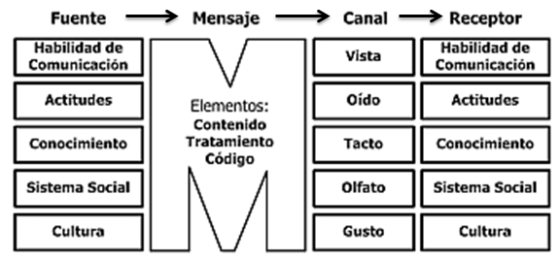
Figura 1: Modelo de la comunicación humana de David Berlo.
Fuente: (goconqr, 2017)

La importancia del modelo de Berlo, a diferencia de sus antecesores, es el hecho de estudiar el fenómeno de la comunicación desde el elemento de la sociedad como es el ser humano; mientras las propuestas teóricas anteriores planteaban un modelo de comunicación de masas, teniendo como variable independiente a los medios de comunicación, diarios, radios y otros, lo cual desde perspectiva enteramente científica es imposible, pues las herramientas e instrumentos, no pueden ser consideradas variables independientes; porque están sujetas, aún, a la voluntad de las personas.
Sin embargo, en un ambiente, donde se consideraba a los avances tecnológicos, como variables independientes, surgen dos escuelas de comunicación la de Chicago en los Estados Unidos y la de Fráncfort en Alemania, en una controversia de visiones, por un lado, la escuela norteamericana, percibe en el fenómeno de masas una posibilidad integradora, mientras los europeos una situación de control social, así lo da comprender, (Salas, 2011) parafraseando a otros autores como Saperas y De Morganas.
Sin embargo, el fenómeno de masas no es algo nuevo, pues las corrientes de opinión son tan antiguas como la sociedad, las cuales se generan espontáneamente tanto a nivel de la macro, como de la micro sociedad, como se puede apreciar en las familias en donde una determinada noticia; genera opiniones y cuando el conglomerado humano es mucho más nutrido y se desarrolla en espacios más grandes, obviamente se conforman corrientes, debido a la interacción de persona a persona.
En realidad, los estudiosos de las escuelas de Chicago y Fráncfort no percibieron un nuevo fenómeno social, sino en estadio de ciclo de aceleración, de las corrientes de opinión, debido a la introducción tecnológica, es como en las circunstancias actuales donde la cuarta revolución ha generado una tecnología de bajo costos de esta manera las personas naturales, pueden propalar mensajes a sus seguidores, generándose interacciones y formándose corrientes de opinión en prácticamente algunos minutos.
Sin embargo, si en las comunidades científicas se reconoce el proceso ciclo de los fenómenos y se sabe desde hace mucho, como la incorporación de la tecnología acelera el flujo de los fenómenos; para muchos estudios de la comunicación esto ha sido indiferente; porque han continuado considerando la tecnología, como variable independiente y para la formación académica ha sido más importante la aplicación del modelo matemático de la comunicación formulada por Shannon y Weaver, formulada en 1948.
Para la formulación de la teoría de la comunicación corporativa, el cual es el objetivo de este trabajo se ha considerado, primero a Berlo y a otros teóricos de la comunicación, quienes han hecho aportes toman como elemento protagónico al ser humano.

Modelo de Maletzke
Toda vez que es un fenómeno social, transversal, profesionales de diferentes especialidades se interesan en el tema de la comunicación como es el caso de Gerhard Maletzke; un filósofo y psicólogo graduado en la universidad de Hamburgo quién para 1963, publica Psicología de la Comunicación Social, un libro en el cual plantea la comunicación desde una perspectiva psicológica introduce temas como el de la imagen, personalidad entre otros.

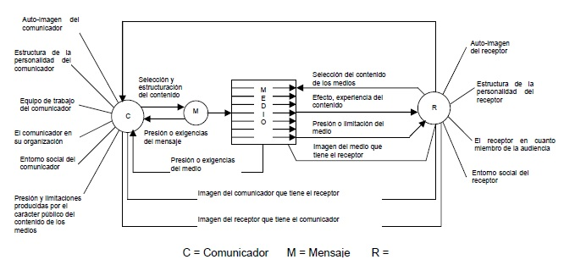
Figura 2: Modelo completo de Maletzke.
Fuente: (Universidad de Murcia, 2009, pág. 207)

La importancia de Maletzke su introducción de una serie de variables tanto en el comunicador como en el receptor, los cuales por primera vez son evidenciados; sin embargo, (Universidad de Murcia, 2009), hace notar:
“Maletzke concibe esencialmente la comunicación como el proceso de encuentro entre dos individualidades sociales dotadas de personalidad, el comunicador y el receptor. Aunque los considera como factores influyentes, sin embargo, no desarrolla con igual importancia los factores sociales y del medio que pueden afectar enormemente a la comunicación (intereses económicos, política del medio, naturaleza de la organización, contexto social de la comunicación, etc.…)” (p.206).
En contraposición a lo expuesto por la Universidad de Murcio, si bien no Maletzke no aborda el tema de interés social y se enfoca más a los elementos internos y de interno de comunicador y receptor, casualmente esta visión es lo importante de Maletzke, porque un gran parte de los investigadores de la comunicación como las escuelas de Chicago y Fráncfort, estaban más interesados en abordar el tema de la comunicación masas, es decir su efecto en la formación de las corrientes de opinión y su impacto en el escenario político.
De todos los elementos que propone Maletzke, en lo relacionado al comunicador es el comunicador en su organización, equipo de trabajo del comunicador, el entorno social del comunicador y la selección y estructura del contenido. Todos estos puntos son sumamente relevantes; pues por primera vez se considera al comunicador dentro de un ambiente organizacional, en el cual existe un trabajo en equipo, en entorno social y tarea de selección y estructura del contenido.
A continuación, se amplía la figura de la parte del comunicador del modelo para Maletzke, para realizar reflexiones de temporalidad

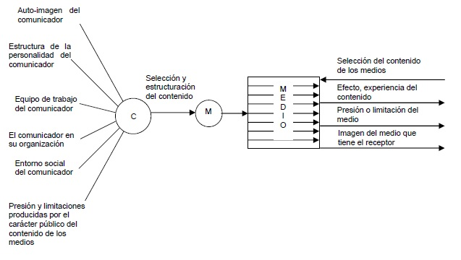
Figura 3: La producción/emisión en el modelo de Maletzke.
Fuente: (Universidad de Murcia, 2009)

El modelo de Maletzke, con algunas modificaciones, podría ser la representación de las actividades de los comunicadores del presente siglo en las corporaciones. El punto más importante para el desarrollo de la teoría de la comunicación corporativa, es el considerar al comunicador en su organización, hasta este momento el emisor no era parte de una organización, incluso si el emisor era una organización seguía siendo representado como un elemento individual y no como parte de un engranaje planificado.
Cabe indicar que en una organización existe una jerarquía y por lo tanto el comunicador no tienen libre albedria, su trabajo tiene limitaciones, tanto por el plan corporativo, como el de las decisiones de la alta dirección e incluso su creatividad debe realizarse dentro de marco de la visión y misión de la organización y si esta no existiera documentariamente, estaría siendo emitida por el empresario o quien tenga la responsabilidad superior.
La propuesta teórica de Maletzke, realiza aportes significativos a la dirección del medio y del receptor al medio, los cuales en la actualidad están vigentes en la parte operativa de los comunicadores corporativos.

Modelo de Scharmm
Otro modelo de comunicación, el cual servirá de base para la formulación de la teoría de la comunicación corporativa es el modelo de comunicación masiva e de Wilbur Lang Sharamm.

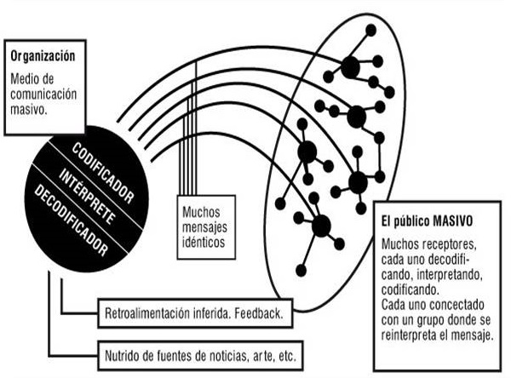
Figura 4: Modelo de la tuba de Wilbur Schramm.
Fuente: (algarabiacomunicacion, 2013)

Scharmm, hace una contribución enorme a la formulación de la propuesta teórica de la comunicación corporativa, el aporte es el de los receptores múltiples y lo segundo es la Organización al igual que Maletzke, no percibe el trabajo del comunicador como una actividad independiente, sino dentro de la organización. Al respecto, (Universidad de Palermo, s.f.)
Este modelo es el más importante y no es lineal; ya que hace referencia a la comunicación colectiva. La cual hace ver el proceso que, de una multiplicidad de mensajes, el perceptor selecciona los cuales se le hace más fácil entender el mensaje; los que más le llaman la atención, los que más tienen que ver con su personalidad y los que mejor respetan el conjunto de normas de grupos y valores de su grupo social. (p.7).

Los aportes de Berlo, Maletzke, Schramm a la Teoría de la Comunicación Corporativa
Si se considera el origen de la civilización a Grecia-Roma, la comunidad científica se demoró 2736 aproximadamente para formular una teoría de la comunicación de humana como es la de Berlo; porque la teoría matemática de la comunicación, mejor denomina teoría de la información, obedece a la necesidad de Claude E. Shannon y Warren Weaver, de formular como fluye la transmisión de la información, con sus elementos facilitares y restrictos. Además, durante muchas décadas las investigaciones abordan el tema de la comunicación como las empresas de comunicación y sus efectos en las corrientes de opinión
La importancia de Berlo, es la formulación de la teoría de comunicación humana, es decir sin incorporar en ella un elemento tecnológico, como si fuera una variable independiente de la sociedad. Así Berlo da a conocer los canales de comunicación de los seres humanos, los cuales, con la incorporación de la tecnología, obviamente se potencian y se expanden más rápido; pero su presencia solo amplifica y acelera los fenómenos, no los crea, esto último es un atributo exclusivamente humano, en la sociedad correspondiente.
A partir de Berlo si alguien introduce en un modelo una herramienta o instrumento, está desarrollando un modelo operativo, los cuales son importantes para el manejo del fenómeno; pero de ninguna manera se puede considera un modelo teórico, porque estos corresponden a la descripción del fenómeno humano.
Pasando al aporte Maletzke, este introduce la dependencia de la labor de comunicador en la organización, es decir cuando un comunicador desarrolla mensajes para una organización, el responsable no es el profesional sino el líder de la organización, en términos del fenómeno particular de la comunicación corporativa, el responsable sería el chief executive officer (CEO) de la empresa, es a partir de esta reflexión que desarrolla los sub elementos del emisor, los cuales se detallarán en la parte el capítulo del desarrollo de artículo.
Por otro lado, Schramm aporte los receptores múltiples, para el desarrollo de la Teoría Particular de la Comunicación Corporativa, TPCC, es decir el concepto manejado durante 40 años sobre la comunicación lineal, en escenarios grupales, sobre todo corporativos es imposible de sostener ante las evidencias.

Civilización, organizaciones y vacío teórico
La civilización occidental tiene 2797 y las organizaciones son las micro sociedades de la humanidad, desde la familia, hasta el Estado son organizaciones las cuales tienen diferentes objetivos, motivaciones e intereses; pero todas representan el deseo del ser humanos de agruparse y sumar esfuerzos para lograr un objetivo; sin embargo cade destacar que no siempre el aporte de las personas fue un acto voluntario; la esclavitud es el modelo económico y social sobre la cual se edificó de la civilización grecorromana, motivo por el cuales los empresarios de la sociedad mencionada, consideraban simplemente un bien a otros seres humanos, a quienes les arrebataron su independencia.
Las organizaciones productivas siempre existieron, no puede establecer una fecha de inicio, aun cuando existen registro de empresas, como la Kongō Gumi Co., Ltd, constructora japonesa, que estuvo vigente durante más de 1000 años, y fue comprada por Takamatsu Group en el 2006, “Kongo-Gumi cuenta con más de 1.400 años de historia corporativa trabajando exclusivamente en la arquitectura de templos y santuarios. Kongo-Gumi lleva a cabo un procedimiento de control integrado, así como un servicio postventa completo” (Takamatsu Group , 2008), lo cual es una pequeña demostración de lo prolongada existencia de las organizaciones corporativa.
Si existen sociedades corporativas desde hace siglo, la ausencia de una TPCC se debe a que la comunicación desde la época grecorromana, fue considerada una herramienta, por lo tanto, nunca existió un interés de describir el fenómeno; sino simplemente de formular procesos, herramientas, técnicas e instrumentos para persuadir al público tanto interno, como externo.

Conceptos sobre la comunicación corporativa
Con la finalidad de sustentar adecuadamente la forma como se conceptualiza la comunicación corporativa se citará algunos autores
En el artículo Gestión de Comunicación Corporativa: consideraciones para el abordaje de su estudio y práctica (Apolo, Báez, Pauker, & Pasquel, 2017), mencionan:
La comunicación corporativa es un instrumento de gestión por medio del cual toda forma de comunicación interna y externa conscientemente utilizada, está armonizada tan efectiva y eficazmente como sea posible, para crear una base favorable para las relaciones con los públicos de los que la empresa depende (Van Riel,1997 como se citó en Apolo, Báez, Pauker, & Pasquel, 2017)
Asimismo, citando a muchos autores (Apolo, Báez, Pauker, & Pasquel, 2017), consideran en términos generales a la comunicación corporativa como una estrategia y una gestión de mensajes con la finalidad de contribuir al fortalecer la imagen y la reputación empresarial y dentro de un concepto general la integración de todos grupos de interés.
Por su parte (Salguero, 2017), considera la comunicación corporativa, como una tarea multidisciplinaria, porque cómo existen muchos profesionales comunicándose o interviniendo en procesos formales para el desarrollo de mensajes, supone, Salguero, que está es la realidad observada, y sobre esta base menciona
Los comunicadores asocian el término a toda la información que es generada dentro de la empresa y que, utilizando medios convencionales o no convencionales… Los diseñadores asocian a los manuales de marca y a las propuestas de gestión de marca... Y los profesionales del marketing, asocian a toda comunicación con objetivos comerciales o institucionales que permiten generar posicionamiento. (Salguero, 2017, pág. 16)
Sin embargo, la realidad es una selección arbitraria de la mente, respecto a elementos existentes en el medio ambiente; por eso las teorías son abstracciones de relaciones de magnitud, y no la descripción de un conjunto de personas realizando sus tareas, pues los seres humanos, en el ambiente laboral necesitan comunicarnos para organizar y ejecutar trabajos y no por ello pertenecen al fenómeno de la comunicación.
Pero la posición de Salguero, es compartida por muchos investigadores, al respecto, (Durán, 2005), menciona como a los “cuatro conceptos tradicionales en el ámbito de la comunicación: información, propaganda, publicidad y relaciones públicas”, (p.93). Lo cual coincide con las especialidades de los profesionales de las ciencias de la comunicación, y más adelante menciona “los cuatro elementos aludidos han estado presentes en la comunicación organizacional, pero… resultan incompleto” (Durán, 2005, pág. 93); por este motivo decide agregar, el concepto creciente en ese momento -finales del siglo pasado- la responsabilidad social, la cual menciona implícitamente.
Luego de dar a conocer dar a conocer los elementos, mencionados en el párrafo anterior, (Durán, 2005), propone “el nuevo macroconcepto de la comunicación: el Corporate” (p.91); como se mencionó anteriormente la conceptualización sobre las comunicaciones corporativas, (C.C) está fuertemente influenciada por la retórica, y la búsqueda de actualizar a la C.C. con las modernidades emergentes, incluso la asociación de Directivos de Comunicación, (Dircom) de España, también trabaja en esta línea, proporcionando temas de actualidad.
Por lo antes manifestado, “Cuando hablamos de la comunicación corporativa, se vuelve un recurso estratégico, que ayuda a posicionar una imagen positiva al interior y exterior de la empresa”. (Cevallos, 2013, pág. 7), de esta manera se deduce, como la comunicación corporativa ha sido conceptualizada desde la visión de la gestión empresarial y es en actualidad la posición más divulgada, en este sentido, (Mira, 2018)“podemos afirmar que la Comunicación Corporativa es un recurso de creación de valor intangible y distintivo en la Dirección Estratégica de la empresa” (p.148), de esta manera es como se enseña la C.C tanto en las facultades de administración, como las de comunicación, dejando de lado el valor del fenómeno de la comunicación.

Porqué es importante reconocer la comunicación corporativa como un fenómeno.
Los fenómenos se producen de manera natural, la investigación básica o teórica está orientada a construir modelos los cuales permitan saber como se producen dichas manifestaciones; mientras la investigación aplicada resuelve problemas a partir del conocimiento teórico.
La importancia del desarrollo de un modelo teórico es conocer el fenómeno y de esta manera elegir adecuadamente la herramienta o instrumento a utilizar, para que todo fluya correctamente.

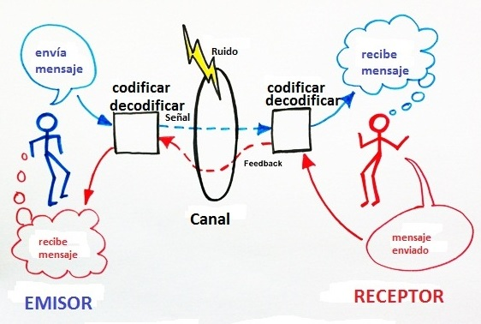
Figura 5: Este es modelo de comunicación más difundido, basado en el modelo matemático de Shannon y Weaver.
Fuente: (losrecursoshumanos.com, 2016)

Como en la mayoría de escuelas universitarias han tomado como referencia el modelo de Shannon y Weaver, como fundamento teórico de la comunicación, se partirá de este, para empezar a reflexionar sobre la comunicación corporativa. Teniendo como base la comunicación humana; en las micro sociedades, como las corporaciones, las personas se comunican mayoritariamente para planificar, organizar, dirigir y controlar sus actividades desde elementos fundamentales, como los manuales de funciones y procedimientos, sobre este base del discurso, es que algunos autores han planteados la deshumanización de la comunicación al interior de las corporaciones.

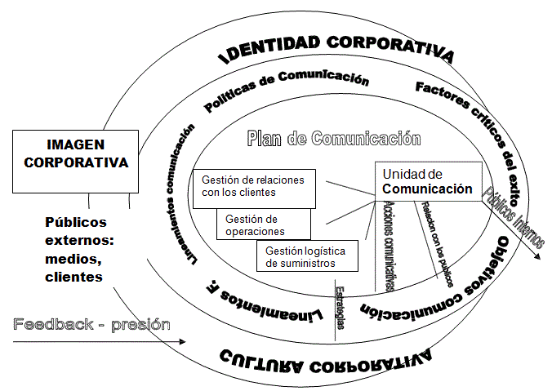
Figura 6: Modelo de comunicación corporativa de la Fonorie.
Fuente: (Ordoñez, 2018)

Como se mencionó en el párrafo anterior, al priorizarse los mensajes de gestión -en las corporaciones - algunos investigadores despersonalizaron la comunicación, como se puede apreciar en la figura 6 donde el modelo comunicación corporativa es un flujo de proceso de gestión, tal como es la tendencia del siglo pasado; asimismo el utilizar el modelo de Shannon y Weaver, (S & W) diseñado para la informática, fue para establecer una continuidad entre uno y el otro modelo, porque para S & W, el canal es un aparato tecnológico y no parte del componente humano como es el caso de la teoría de Berlo, a continuación los flujos de comunicación interna.

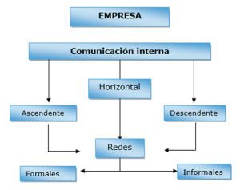
Figura 7: Modelo de comunicación interna (Responsabilidad social empresarial desde la dirección , 2015)

Respecto al modelo, figura 7, esta es una versión de comunicación corporativa interna, influencia por la sociedad esclavista, muchos suponen que las corporaciones se gestaron en épocas recientes y esto no es cierto, en la antigua Roma, existían multimillonarios, quienes hicieron sus fortunas con la esclavitud, cadenas de prostíbulos, empresas constructoras entre otros rubros; cuando en Europa empieza la revolución industrial la organizaciones corporativas, copia el modelo jerarquizado, y conforme la sociedad corporativa avanza hacia su propia identidad deja de lado el modelo propuesto en la figura 7.
Lastimosamente durante los últimos 70 años no ha existido interés por desarrollar una teoría de la comunicación corporativa, tomando a las personas como el elemento principal. Sin embargo, estudiosos norteamericanos empieza a cuestionar, la despersonalización, al respeto
En un giro importante, Ashcraft, et al. 2009 rastrea el desarrollo del concepto, la comunicación constituye la organización, y proporciona la primera revisión integral de estudios sobre materialidad en las organizaciones. Estas referencias son recursos valiosos para ayudar a los estudiantes graduados a comprender la historia, así como una visión general conceptual del campo. (Putman, DaJung, & Banghart, 2017)
Es decir, la despersonalización de la comunicación corporativa, es una imposibilidad porque la comunicación generó la organización y esta existe por la permanencia de los seres humanos, sobre la humanidad y las organizaciones:
Definimos comunicación organizacional como el envío y recepción de mensajes entre personas interrelacionadas dentro de un entorno o entorno particular para lograr objetivos individuales y comunes. La comunicación organizacional es altamente contextual y culturalmente dependiente. Los individuos de las organizaciones transmiten mensajes a través de canales cara a cara, escritos y mediante canales. (lumenlearning, 2009)
Como se hizo referencia, la comunicación crea la sociedad y dentro de ella las personas se organizan con diferentes objetivos, como en la actividad empresarial, por lo tanto, la pretensión de realizar un modelo de comunicación corporativa, sin considerar los elementos de la comunicación humana, resulta inconsistente a la realidad social y genera confusión al momento del aprendizaje; pues porque la C.C sólo se enseña a nivel operativo.
Antes de presentar el modelo de comunicación corporativa es indispensable indicar las diferencias entre las diversas comunicaciones relacionadas. La comunicación organizacional, se refiere a las organizaciones en general, desde la familia hasta el Estado, pasando por las culturas, las instituciones, las iglesias, entre otras. En el caso de las organizaciones sin fines de lucro se denomina comunicación institucional. La comunicación empresarial, está vinculada con las actividades de gestión productiva – comercial y en este sentido algunas instituciones realizan esporádicamente e incluso permanentemente alguna actividad empresarial. Como cuando una iglesia realiza actividades para recolectar fondos económicos.
Asimismo, un gran parte de las instituciones públicas brindan bienes y servicios, por lo tanto, su gestión es empresarial, exceptuando la normatividad económica. En este siglo XXI es muy difícil definir de manera dicotómica el modelo de organización, pues existen una gran variedad de posibilidades, en tal sentido la comunicación corporativa, se realiza dentro de las organizaciones lucrativas, cuyo horizonte de existencia es ilimitado y se toman decisiones para crecer y expandirse.
La diferencia más marcada entre una corporación y una empresa, es la visión del líder en el primer caso toman decisiones para mantenerse en el mercado durante el mayor tiempo posible; en el segundo de los casos es una organización de una o dos generaciones, las cuales no perciben en la organización el legado de sus vidas; sino una forma de obtener ingresos.

Desarrollo
El emisor responsable
Como la comunicación humana da origen a la sociedad, de la misma manera la comunicación humana da origen a las corporaciones y es el líder, quien gesta la formación y continuidad de la organización, aún cuando dicha función recaiga en diferentes personas a lo largo de la existencia de la compañía.
El líder es el emisor responsable de la corporación, porque en administración se puede delegar las funciones; pero jamás la responsabilidad, entonces dependiendo del modelo y dimensión organización el emisor responsable puede ser el dueño, el gerente general, presidente del directorio, el presidente de la junta de accionistas. Hay dos elementos importantes para determinar quien es el emisor responsable, el primero esta relacionado al patrimonio, es decir quien es el accionista mayoritario y el segundo es quien ha demostrado tomar las mejores decisiones para la continuidad de la organización.
Los grandes empresarios como el caso de Warren Buffett, Carlos Slim Helú entre otros, quienes dirigen corporaciones y tienen a su cargo a presidentes de directorios, gerentes generales entre otros, continúan siendo los emisores responsables; pues sus colaboradores, en caso de tener dudas recurren a ellos y aun cuando tenga una propia personalidad y desarrollen una comunicación singular, tienen un marco corporativo referencial para tomar sus decisiones.
Por este motivo cuando el líder dejaba de existir se producía un sisma, esto generó que, desde hace algún tiempo, los sucesores corporativos, durante años y progresivamente vayan asumiendo el control, como una sucesión progresiva, esto debido a la importancia del emisor responsable, pues de sus acciones y decisiones dependerá la continuidad de la corporación.
El emisor responsable es la persona natural, quien dirige la corporación y la vez define el modelo de la organización y el estilo de comunicación del emisor corporativo; por este motivo las compañías tienen particularidades, dentro de una definición general como la conducta de las personas.

El emisor corporativo, el emisor funcional y el emisor profesional
En términos jurídicos es la razón social de la compañía, en términos funcionales son todos los mensajes emitidos y transmitidos en nombre de la corporación, potencialmente todas las personas quienes laboran en una corporación son emisores funcionales de la compañía; por este motivo cuando un emisor funcional se presenta a miembros de la sociedad, lo hace usando la razón social de la corporación; como ejemplo: Pedro Guevara de Bazán y Asociados, de esta manera determina su condición de emisor funcional.
Al interior de las corporaciones las personas son reconocidas por el área o el departamento donde laboran, porque en términos funcionales, cuando se comunican lo hacen desde la función y el cargo que ocupan. Cabe indicar el prestigio y la autoridad en la posición organizacional, incluso en cargos no gerenciales. La secretaria del emisor responsable, es respetada por todos los gerentes de línea e incluso sus mensajes son apreciados, por la cercanía con el líder de la organización.
El emisor profesional, es básicamente el comunicador, aun cuando también se puede considerar a los profesionales del marketing, diseñadores e incluso el personal de sistemas; porque dentro de su formación y funciones deben contribuir al desarrollo de los mensajes corporativas; por este motivo estos profesionales cumplen dicha tarea.

Los receptores múltiples
La razón por la cual el modelo de comunicación interpersonal es inaplicable en la comunicación corporativa externa es porque, como lo hemos dado a conocer existe un emisor responsable, emisores funcionales los cuales emiten y trasmiten mensajes en nombre del emisor corporativo, a receptores múltiples es decir a conjuntos de clientes, potenciales clientes y público en general.
Si bien en algunos momentos la comunicación corporativa externa se ejecuta de manera horizontal entre el emisor funcional, como puede ser un vendedor y un receptor individual, como lo es un cliente; el emisor funcional tiene detrás de si, todo un aparato y un planeamiento formulado para lograr el objetivo de la comunicación; cuanto más poderosa sea la corporación el emisor funcional contará con mayor respaldo.
Asimismo, la comunicación corporativa es multidimensional; por este motivo los receptores múltiples reciben mensajes de diversas direcciones y dimensiones, independientemente de la dimensión corporativa, los mensajes corporativos van dirigido a receptores múltiples y en la dinámica se produce comunicación horizontal, pero a un cuando el emisor sea individual este trasmitirá un mensaje diseño para un grupo.

Modelo de comunicación corporativa interna
La comunicación corporativa es fundamentalmente una comunicación de grupos, y hasta se podría decir de equipos, pues para asegurar el crecimiento y desarrollo corporativa cada unidad debe funcionar como un equipo, por lo tanto, la comunicación individual, generalmente es utilizada para coordinar trabajos con las personas más cercanas, como los asistentes y secretarias. La comunicación individual también es para corregir y orientar para mejor el trabajo; por este motivo cuando un jefe invita aun colaborador a su despacho siempre existe inquietud en el subordinado.

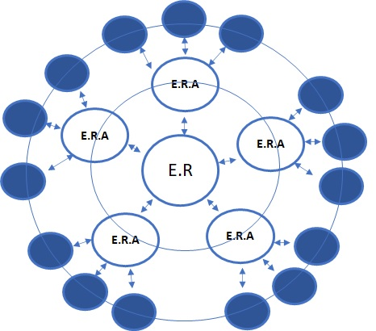
Figura 8: Modelo de comunicación corporativa interna. (MCCI). Fuente y elaboración propia. E.R es el emisor responsable y ERA, son los emisores responsables de área, en sus diversos niveles, gerencias centrales, gerencias de departamento, entre otras clasificaciones, cabe indicar que la dimensión del modelo se expande o contrae de acuerdo a la dimensión de la organización.

Si bien en un primer momento las corporaciones tenían un modelo piramidal rígido esto se debió al entorno de la sociedad esclavista y a su progresivo cambio a una sociedad democrática, cabe recordar que las corporaciones son tan antiguas como la humanidad y durante la etapa de esclavitud iniciada en la sociedad grecorromana, los esclavos era un bien, sin derecho a pensar o proponer, sus actividades están dirigidas por sus dueños o por sus delegados, esta relación ha evolucionado en relación a la interiorización de los principios democráticos.
Las corporaciones, como se estableció están sujetas al entorno social y si bien algunas son más dinámicas, no se pude desconocer la interacción con su sociedad y esto se refleja en los modelos organizacionales, hoy en día existen aún países dictatoriales y altamente corruptos, en estos Estados posiblemente, gran parte del personal de las corporaciones solo reciba órdenes; pero aún así el MCCI de la figura 8 es vigente, porque como se indicó el espiral se expande y se contrae en relación a cuantas personas se consideran dentro de la corporación.

Modelo de comunicación corporativa
El siguiente es el modelo de comunicación corporativa, donde se incluyen los diversos emisores: desde el emisor responsable, hasta el funcional, todos, ellos con responsabilidades indicadas los ítems 2.1 y 2.2, asimismo los receptores múltiples desarrollado en el ítem 2.3

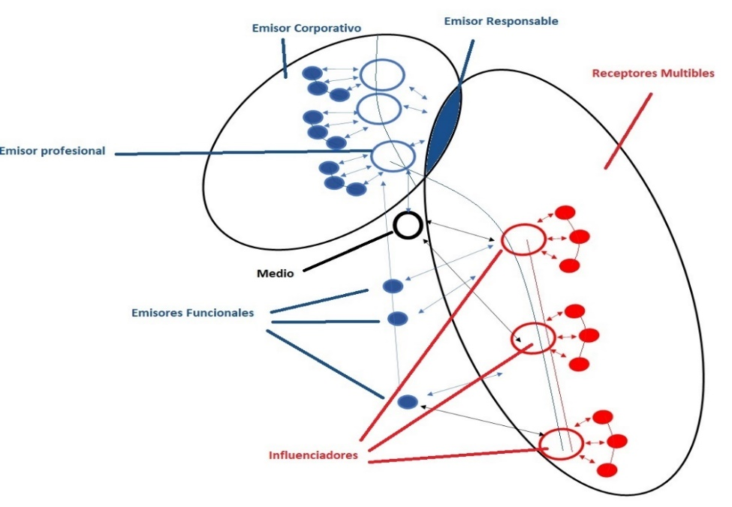
Figura 9: Modelo de comunicación Corporativa. Fuente y Elaboración Propia

La comunicación de este modelo es esencialmente de grupos que se masifica, por el acción de la propaganda, es decir la comunicación interpersonal y grupal y la aplicación de la publicidad la cual es captada en primera instancia por los influenciadores, estos son consumidores o usuarios, que protagonizan diálogos y/o mensajes dando a conocer las bondades o desméritos de las diversas marcas; hoy en día debido a la redes sociales se han visibilizado; pero cuya actividad siempre ha existido, y lo han hecho desde el entorno familiar, hasta ámbitos más extensos; pero conforme el consumismo se ha dinamizado en la sociedad, esta actividad se ha incrementado, hasta convertirse en un oficio.
Dentro del modelo de comunicación corporativa también se ubica al medio, el cual no hace referencia a nada en particular; sencillamente a algo por donde se puede transmitir un mensaje; porque en las organizaciones existen fenómenos de comunicación que deben continuar desarrollándose como el de la comunicación comercial.

Evolución del emisor corporativo
Las corporaciones evoluciones en cuatro niveles micro, pequeña, mediano y grande, cuando superan espacio natural vuelven a transitar por dichas dimensiones; pero en un entorno mayor. El modelo a presentar considera la evolución de la organización por lo cual el tránsito de fases genera problemas de comunicación, si el emisor responsable no esta preparado.

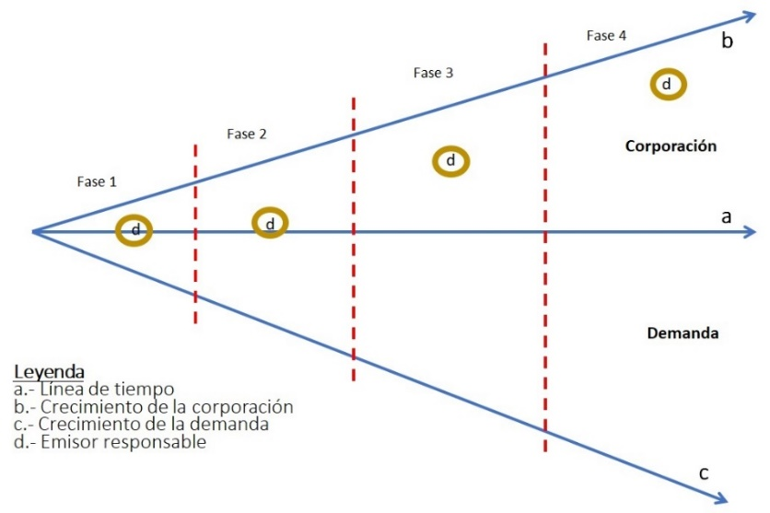
Figura 10: Teoría de la comunicación corporativa externa. Fuente y elaboración propia

Fase 1: Es cuando un emprendedor decide formar una corporación y su posición es el centro entre su organización y la demanda. Tiene una información de ambos lados y soluciona los problemas de acuerdo a sus competencias y habilidades, en los tres campos necesarios para sobresalir técnico-comunicacional-comercial. Si esta posición no material se mantiene, entonces las empresas podrán desarrollarse sostenidamente.
Fase 2: Aquí el empresario empieza a orientarse más a su organización, y reduce su comunicación con sus clientes y potenciales clientes, si el líder de la corporación ha elegido y formado adecuadamente a su personal seguramente la compañía continuará creciendo. Sin embargo, su alejamiento de la zona de los clientes, le hace perder información en este caso el contar con comprometidos y creativos jefes de ventas y marketing, pueden ayudar a la organización a mantenerse en su ascenso.
Si en cambio el líder corporativo prefiere estar en la parte comercial, las ventas continuaran creciendo, pero seguramente la organización será débil; esto es una situación complicada, porque dejar la parte de la gestión financiera en otras personas es un peligro, casi siempre estas organizaciones terminan quebrando; por eso el líder corporativo debe construir su organización sin dejar de atender la comunicación con sus clientes
Fase 3: En esta fase el empresario está más dedicado a la consolidación de la organización, si el resultado es el idóneo el líder dispondrá de toda la información, tanto interna como externa, para tomar decisiones correctas y su presencia física será cada día menos necesaria.
Fase 4: Es la fase generalmente de recambio generacional y en este momento se producirán las mayores complicaciones para la organización; porque un nuevo equipo asumirá el control corporativo, y reconstruirá toda la comunicación.

Principios del modelo de comunicación corporativa
- Basados en la comunicación humana el mensaje emitido por el emisor debe generar la respuesta deseada, en el caso de la comunicación corporativa sus efectos se perciben con el crecimiento y desarrollo sostenido de la organización sobre la base del incremento de los ingresos ordinarios, es decir por las actividades expresadas en la constitución de la empresa: ventas, comisiones, alquileres u otros.
- El crecimiento de la organización corporativa depende de la comunicación asertiva, el líder debe prepararla para necesitar menos de su presencia física. Es decir, consolidar la organización. Es en esta parte donde algunos ven a la comunicación como tema interdisciplinario, lo cual no lo es, la labor del comunicador es hacer eficaz la comunicación entre el personal y desarrollar los medios interno más efectivos de comunicación, las herramientas e instrumentos a usar dependerá de la realidad de la empresa.
- La organización es una extensión de líder, por este motivo, debe existir un flujo de información actualizada, con la informática esto es posible en tiempo real; con la información como suministro el líder puede comunicarse con asertividad, si la organización no le proporciona la información fidedigna y antes del tiempo requerido, las decisiones podrían generar complicaciones, para la organización.
- Cuando el emisor responsable no mantiene el equilibro de comunicación entre la organización y la demanda desde la perspectiva de la corporación, se generan muchos problemas, al respecto de este punto, se dará a conocer una situación frecuente:
Cuando las empresas crecen y el personal de ventas, simplemente proporciona información de ingresos se genera un problema, como existe muy pocas personas con habilidades comerciales y muchos puestos en esta área; la solución fue, software Customer Relationship Management, CMR, con esta herramienta el personal puede cumplir un eficiente trabajo; pero gerenciado por el software.
El personal del área comercial debe tener empatía con sus clientes, enviarles mensajes por sus cumpleaños, conocer sus gustos; pero las personas quienes trabajan en ventas por lo general no tienen esta iniciativa por eso el CMR, envía cartas por los cumpleaños, da a conocer cuáles son sus preferencias de compra. En fin, las herramientas, cuales quiera que sean, sirven para mantener la comunicación corporativa en su condición ideal, como es la respuesta positiva de los receptores.

Situaciones problemáticas y selección herramientas para la comunicación corporativa efectiva.
La condición ideal de la comunicación corporativa se genera cuando los receptores externos se convierten en clientes, en relación proporcional a la capacidad productiva de la compañía y los receptores internos se transformen en ciudadanos corporativos que han integrado su realización personal con el desarrollo y crecimiento de la corporación. Sobre este ideal se deben elegir las herramientas e instrumentos necesarios cuando la situación es diferente a lo prevista.
- Un problema frecuente es la falta de integración del público interno. La respuesta del área de comunicación es capacitar al personal ejecutivo para una mejorar su comunicación y crear medios internos para facilitar la recordación del mensaje.
- La imagen corporativa no es trabajo de comunicación, es el resultado sistémico de todos los integrantes de la organización. La labor es hacer responsables a todos los miembros de la compañía sobre acciones y decisiones. Si un grupo de obreros se fue a un bar con la ropa corporativa y protagonizaron una pelea descomunal crea una imagen negativa; si un alto funcionario chocó su auto y gritaba a la policía, yo soy gerente de tal compañía, igualmente genera una corriente de imagen negativa; por este motivo el trabajo del área de comunicación es generar compromiso con la corporación y de esta manera asegurar una imagen ideal.
La imagen corporativa a largo plazo no se crea con mensajes publicitarios y notas de prensa, estás le dan sostenibilidad; la imagen se crea con las acciones de todo el personal, entonces las herramientas e instrumentos a utilizar están dirigidos a crear consciencia.
- Una campaña publicitaria excesivamente efectiva, genera potenciales clientes descontentos; porque no van a poder adquirir el producto. Problema potencial son las denuncias de quienes no pudieron adquirir el producto o alquilar el servicio. La solución es incluir en el mensaje las limitaciones de la oferta, como se hace en la actualidad.

Conclusiones
La falta de un modelo de comunicación corporativa motivó a los profesionales de esta especialidad a incluir actividades propias de la administración, para tener vigencia al interior de las corporaciones, perdiendo con ello su identidad y dejándose llevar por una onda de inmediatez.
La comunicación es un fenómeno humano. En las corporaciones es necesario mantener una comunicación ideal es decir con una respuesta positiva, en tal sentido la labor del comunicador es construir mensaje adecuados y orientar a quienes los deben emitir a nombre de la organización, para lograr la efectividad.
Evaluar el resultado de los mensajes tanto del emisor responsable, como la de los emisores funcionales, para mejor su eficacia es la tarea del comunicador corporativo

Referencias
- algarabiacomunicacion. (2013, abril 5). Modelo de la tuba de Wilbur Schramm. Retrieved from http://algarabiacomunicacion.blogspot.com/: http://algarabiacomunicacion.blogspot.com/2013/04/modelode-comunicacion-colectiva-de.html
- Apolo, D., Báez, V., Pauker, L., & Pasquel, G. (2017). Gestión de Comunicación Corporativa: consideraciones para el abordaje de su estudio y práctica. Revista Latina de Comunicación, 72, 521-539.
- Cevallos, P. (2013). La comunicación corporativa: La importancia de la práctica de la comunicación en las empresas. (tesis de titulo), Universidad San Francisco de Quito, Quito-Ecuador.
- Durán, A. (2005). Nuevas tendencias en la comunicacion corporativa: aplicación aun modelo de corporate universitario. Castellón de la Plana-España: Universitat Jaume I.
- goconqr. (2017, marzo 17). La comunicación Humana. Retrieved from goconqr.com: https://www.goconqr.com/es-ES/p/8149666/note_page/451843
- Graupera, M. (2008). El fedro de Platón como teoría de la comunicación . Razón y Palabra, núm. 64, 1-37.
- losrecursoshumanos.com. (2016, 27 2016). Proceso de comunicación humana. Retrieved from losrecursoshumanos.com: https://www.losrecursoshumanos.com/proceso-de-comunicacion-humana/
- lumenlearning.(2009, noviembre 29). What Is Organizational Communication? Retrieved from courses.lumenlearning.com https://courses.lumenlearning.com/introductiontocommunication/chapter/what-is-organizational-communication/
- Mira, J. (2018). La Comunicación Corporativa como recurso en la Dirección Estratégica en la empresa. (tesis de doctorado), Universidad Católica de Murcia, Murcia-España.
- Ordoñez, L. (2018, marzo 12). gestiopolis.com. Retrieved from Cómo estructurar el área de comunicación corporativa. Estudio de caso: https://www.gestiopolis.com/como-estructurar-el-area-de-comunicacion-corporativa-estudio-de-caso/
- Putman, L., DaJung, W., & Banghart, S. (2017, abril 27). Comunicación organizacional . Retrieved from oxfordbibliographies.com/: https://www.oxfordbibliographies.com/view/document/obo-9780199756841/obo-9780199756841-0137.xml
- Responsabilidad social empresarial desde la dirección . (2015, octubre 13). Formas de comunicación interna . Retrieved from solgflorimonte.wordpress.com: https://solgflorimonte.wordpress.com/2015/10/13/formas-de-la-comunicacion-interna/
- Salas, C. (2011). Estado del arte de la nueva comunicación estratégica en Iberoamérica y Colombia. Signo y Pensamiento 59, 234-246.
- Salguero, R. (2017). Comunicación Corporativa: tarea multidisciplinaria. In S. Aguilar, R. Salguero, & S. Barriga, Comunicación e Imagen Corporativa (pp. 14-53). Machala - Ecuador: Editorial UTMACH.
- Takamatsu Group . (2008). Kongō Gumi Co., Ltd, . Retrieved from https://www.takamatsu-cg.co.jp: https://www.takamatsu-cg.co.jp/eng/about/group/takamatsu/kongogumi.html
- Universidad de Murcia. (2009). Modelos básicos para el estudio de la comunicación colectiva. (material de clases sobre teorías y modelos de la comunicación colectiva, Universidad de Murcia, Murcia-España.
- Universidad de Palermo. (s.f.). Modelos de comunicación de Wilbur Schramm. Retrieved from fido.palermo.edu: https://fido.palermo.edu/servicios_dyc/blog/docentes/trabajos/27193_90856.pdf

©2020 por los autores. Este artículo es de acceso abierto y distribuido según los términos y condiciones de la licencia Creative Commons Atribución-NoComercial-CompartirIgual 4.0 Internacional (CC BY-NC-SA 4.0)
(https://creativecommons.org/licenses/by-nc-sa/4.0/).

